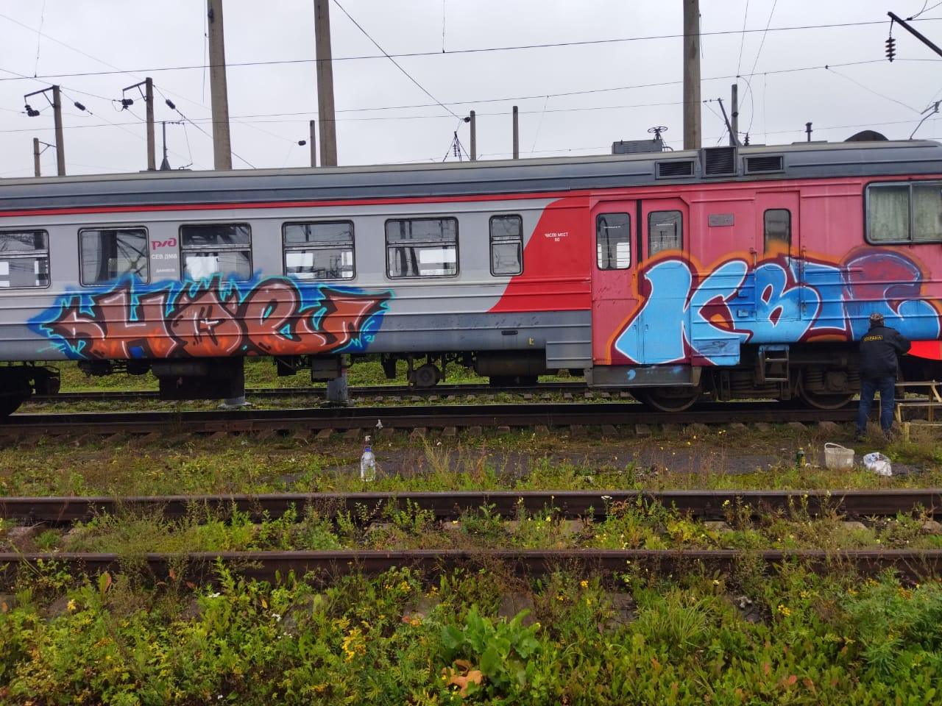

Правовая основа
Любое постороннее вмешательство в деятельность железнодорожного транспорта незаконно, оно преследуется по закону и влечет за собой уголовную и административную ответственность.
Наложение на рельсы посторонних предметов, закидывание поездов камнями и другие противоправные действия могут повлечь за собой гибель людей.

Категорически запрещается:
- повреждать объекты инфраструктуры железнодорожного транспорта;
- повреждать железнодорожный подвижной состав;
- класть на железнодорожные пути посторонние предметы;
- бросать предметы в движущийся подвижной состав;
- оставлять ложные сообщения о готовящихся террористических актах на объектах железнодорожного транспорта.

Ответственность за совершение противоправных действий

Уголовная ответственность (Уголовный кодекс РФ):
- ст. 158 "Кража";
- ст. 207 "Заведомо ложное сообщение об акте терроризма";
- ст. 213 "Хулиганство";
- ст. 214 "Вандализм";
- ст. 267 "Приведение в негодность транспортных средств или путей сообщения".

Административная ответственность (Кодекс об административных правонарушениях РФ):
- ст. 11.1 "Действия, угрожающие безопасности движения на железнодорожном транспорте и метрополитене";
- ст. 11.15 "Повреждение имущества на транспортных средствах общего пользования, грузовых вагонов или иного предназначенного для перевозки и хранения грузов на транспорте оборудования"
БУДЬТЕ БДИТЕЛЬНЫ! ПРИ ОБНАРУЖЕНИИ ПОСТОРОННИХ ИЛИ ЗАБЫТЫХ ПРЕДМЕТАХ, ПОДОЗРИТЕЛЬНЫХ ЛИЦ НА ОБЪЕКТАХ ЖЕЛЕЗНОДОРОЖНОГО ТРАНСПОРТА НЕЗАМЕДЛИТЕЛЬНО ИНФОРМИРУЙТЕ РАБОТНИКОВ ЖЕЛЕЗНОДОРОЖНОГО ТРАНСПОРТА ИЛИ ПРАВООХРАНИТЕЛЬНЫХ ОРГАНОВ.

ПРИБЛИЖАТЬСЯ К ПРОВОДАМ НА ЖЕЛЕЗНОЙ ДОРОГЕ ОПАСНО!

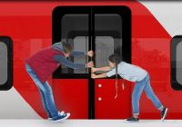

НЕ ОТКРЫВАЙТЕ ДВЕРИ САМОСТОЯТЕЛЬНО - ЭТО МОЖЕТ ПРИВЕСТИ К ТРАВМЕ!

ПРОЕЗД НА КРЫШАХ И ПОДНОЖКАХ ПОЕЗДОВ МОЖЕТ СТОИТЬ ЖИЗНИ!
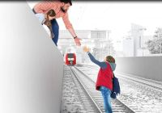

ЗАБИРАТЬСЯ НА ПЛАТФОРМУ СО СТОРОНЫ ДВИЖЕНИЯ ПОЕЗДОВ - ОПАСНО ДЛЯ ЖИЗНИ!

ПЛАТФОРМА - НЕ МЕСТО ДЛЯ ИГР!

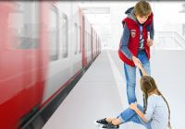ПЕРЕСТУПАТЬ ЗА ОГРАНИЧИТЛЬНУЮ ЛИНИЮ У КРАЯ ПЛАТФОРМЫ ОПАСНО!

НАУШНИКИ ПОМЕШАЮТ УСЛЫШАТЬ ЗВУК ПРИБЛИЖАЮЩЕГОСЯ ПОЕЗДА!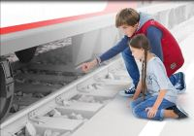НЕ НЕ ПРОЛЕЗАЙТЕ ПО ВАГОНАМИ!

СОБЛЮДАЙТЕ ПРАВИЛА ПЕРЕХОДА ЧЕРЕЗ ЖЕЛЕЗНОДОРОЖНЫЕ ПУТИ!

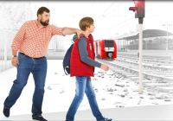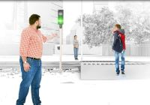ПЕРЕХОДИТЬ ЧЕРЕЗ ПУТИ МОЖНО ТОЛЬКО НА ЗЕЛЕНЫЙ СВЕТ!

